丽江中国西部研究发展促进会
工 作 简 报
第九期
丽江西促会办公室编 2025年9月9日

丽江西促会赴丽江初云谷咖啡
考察调研工作简报
为深挖西部特色产业潜力，推动农业产业提质与乡村振兴衔接，11月7日，丽江中国西部研究发展促进会会长杨建福一行，赴丽江初云谷咖啡品牌开展实地调研。
调研组深入初云谷咖啡店内，在负责人熊美强的陪同下，实地察看店内环境布局、产品展示区域，详细了解经营模式、咖啡品控标准及客户服务理念。调研重点关注到，咖啡店以优质咖啡产品为核心，通过精细化运营打造消费场景，其原料采购与本地种植户紧密联动，间接带动农户增收，为乡村振兴筑牢产业衔接基础。
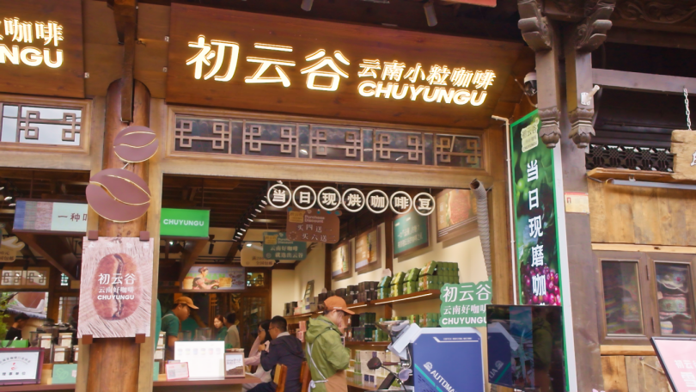
2025年3月19日习近平在丽江考察中表示“云南咖啡还是代表着中国的，现在国外也是受欢迎的”。这句亲切的话语，给予云南咖啡产业巨大鼓舞。在调研中企业负责人介绍了产品打造思路，围绕特色单品构建多元产品系列，以精准工艺提升品质，通过“线下体验+线上延伸”模式拓展市场，以及未来聚焦品牌宣传与附加值提升的规划。调研组对企业深耕特色咖啡产业的做法给予肯定，围绕品牌推广、产业融合等方面提出建议，表示西促会将整合资源提供支持，助力品牌扩大影响力。
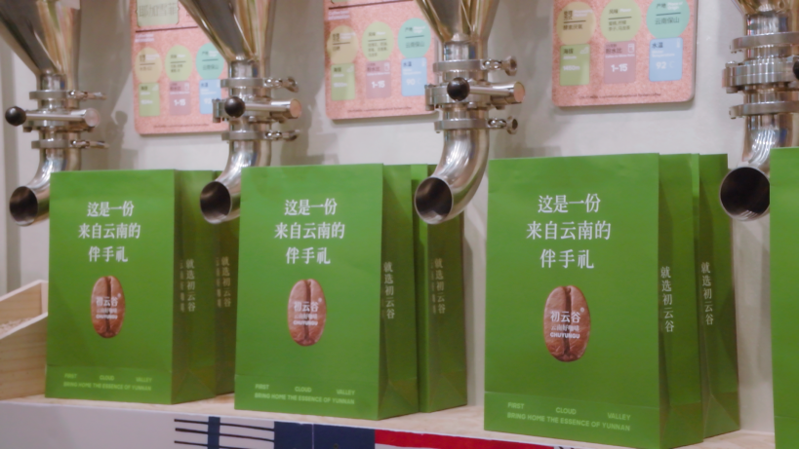
此次调研为西促会精准服务特色产业企业奠定基础。下一步，西促会将持续跟踪企业需求，深化沟通协作，助力初云谷咖啡产业做强做优，为西部特色农产品走向更广阔市场、赋能乡村振兴注入动力。

